 | Carátula para entrega de prácticas

Laboratorio de computación
salas A y B

Profesor: | Ing. García Morales Karina
Asignatura: | Fundamentos de programación
Grupo: | 1122
No de Práctica(s): | 1
Integrante(s): | Hernández Muñoz Oscar Sebastián
Semestre: | 2018 - 1
Fecha de entrega: | 22 – Agosto - 2017
Obervaciones:

CALIFICACIÓN: __________

La computación como herramienta de trabajo del profesional de ingeniería

Objetivo:
Descubrir y utilizar herramientas de software que se ofrecen en Internet que permitan realizar actividades y trabajos académicos de forma organizada y profesional a lo largo de la vida escolar, tales como manejo de repositorios de almacenamiento y buscadores con funciones avanzadas.

Desarrollo:
Conceptos:
Control de Versiones
Un controlador de versiones es un sistema el cual lleva a cabo el registro de los cambios sobre uno o más archivos (sin importar el tipo de archivos) a lo largo del tiempo.
Estos sistemas permiten regresar a versiones específicas de nuestros archivos, revertir y comparar cambios, revisar quién hizo ciertas modificaciones, así como proteger nuestros archivos de errores humanos o de consecuencias no previstas o no deseadas. Además, un control de versiones nos facilita el trabajo colaborativo, y nos permite tener un respaldo de nuestros archivos.
Actualmente esta herramienta es sumamente importante para los profesionistas del software, sin embargo, su uso se extiende a diseñadores, escritores o cualquiera que necesite llevar un control más estricto sobre los cambios en sus archivos.

Sistema de Control de versiones Local
En estos sistemas, el registro de los cambios de los archivos se almacena en una base de datos local.

Sistema de Control de Versiones Centralizado
Estos sistemas están pensados para poder trabajar con colaboradores, por lo que un servidor central lleva el control de las versiones y cada usuario descarga los archivos desde ese servidor y sube sus cambios al mismo.

Sistema de Control de Versiones Distribuido
En estos sistemas, los usuarios tienen una copia exacta del proyecto, así como todo el registro de las versiones, de esta manera si el servidor remoto falla o se corrompe, los usuarios pueden restablecer el servidor con sus propias copias de seguridad, además los usuarios pueden obtener los cambios en los archivos directamente del equipo de otros usuarios.

Repositorio
Un repositorio es el directorio de trabajo usado para organizar un proyecto, aquí se encuentran todos los archivos que integran nuestro proyecto, y en el caso de Git, todos los archivos necesarios para llevar acabo el control de versiones.

Repositorio Local
Un repositorio local, es aquel que se encuentra en nuestro propio equipo y solo el dueño del equipo tiene acceso a él.

Repositorio Remoto
Un repositorio remoto es aquel que está alojado en la nube, esto quiere decir, que se encuentra en un servidor externo, el cual puede ser accedido desde internet y que nos va a permitir tener siempre a la mano nuestros archivos. Algunos de estas plataformas son: github.com, bitbucket.org o gitlab.com, todos ofreciendo diferentes características.

Actividades:

Google forms: en esta actividad entramos al servidor con una cuenta de gmail y creamos una encuesta que le mandamos a algunos de nuestros compañeros por correo.
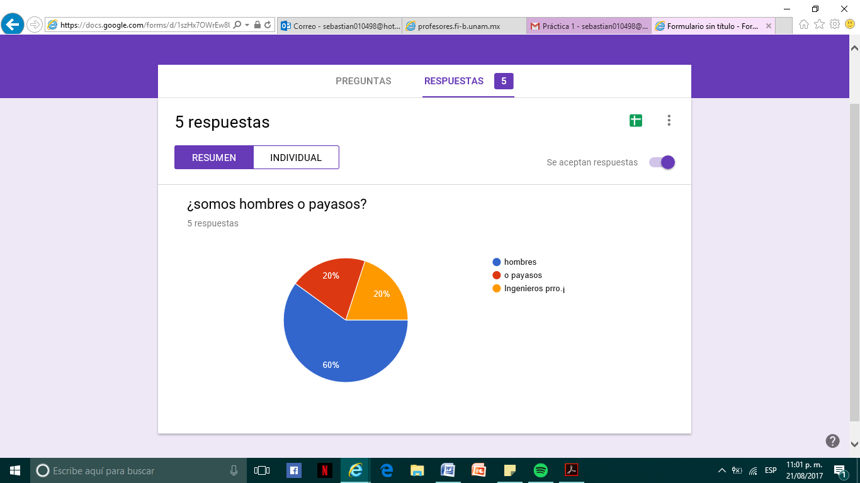

One note: creamos una cuenta y entramos al servidor a revisar qué tipo defunciones ofrece.
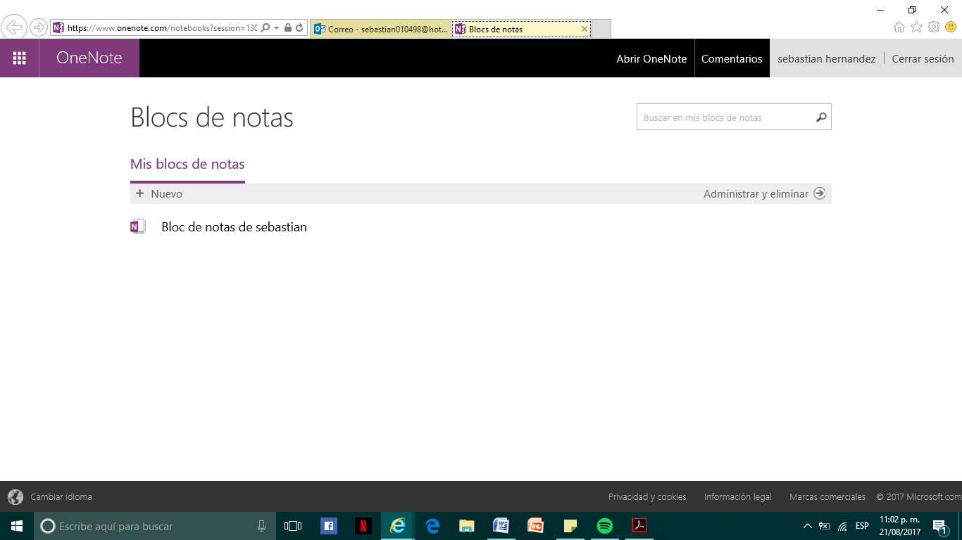

Buscadores de Internet

Realizamos diferentes busquedas en el buscador de google y yahoo, para comparer el tipo de algoritmo que usa cada buscador y las diferesntes respuestas a la busqueda que ofrece cada uno de ellos.

Buscador de Internet Google
El buscador de Google (en inglés Google Search) es un motor de búsqueda en la web propiedad de Google Inc. Es el motor de búsqueda más utilizado en la Web. Fue desarrollado por Larry Page y Sergey Brin en 1997.

- Buscamos imágenes de futbol sin que aparecieran de tenis. Para ello usamos los comandos
“-“ y “or”. Esto para evitar que aparecieran imágenes de tenis
- Usamos las comillas para buscar sobre una oración en específica. En nuestro caso buscamos
“jornada de futbol mexicano”
- Usamos el “+” para buscar la jornada y darnos cuenta que sirve para encontrar todo tipo de información que contenga esa palabra

Comandos

- Use el comando define para encontrar el significado de computación
- En esta búsqueda utilizamos 3 comandos, site, ~ y .. . esto sirve la encontrar un sitio en específico y palabras relaciondas. Desafortunadamente en est actividad no nos funcionaron los comandos.
- Intitle, intex, filetype. Son los comando que utilizamos para nuestra siguiente búsqueda, donde buscamos programación en C, ingeniería y .docx

Calculadora

- Colocamos una operación simple en la barra del buscador de google y nos mandó a una calculadora.
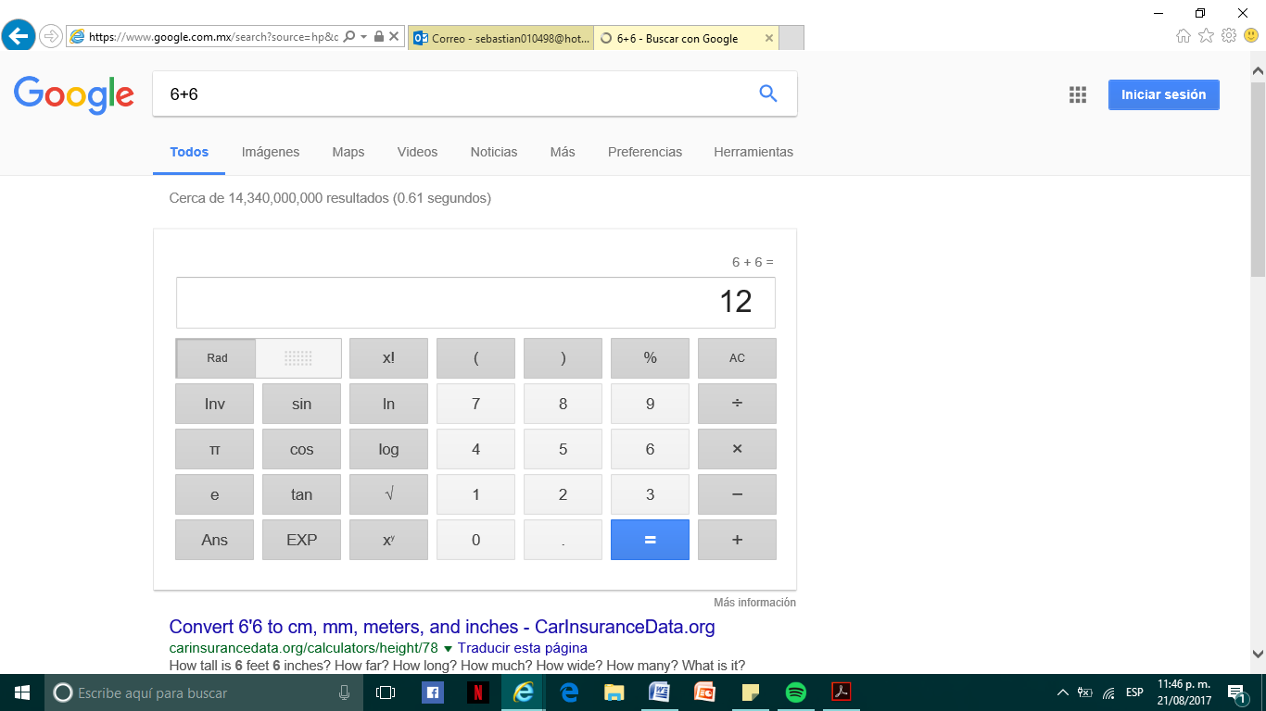

Convertidor de unidades

- Busque en la barra del buscador la equivalencia de 50 grados centígrados en kelvin y me apareció un convertido de unidades.
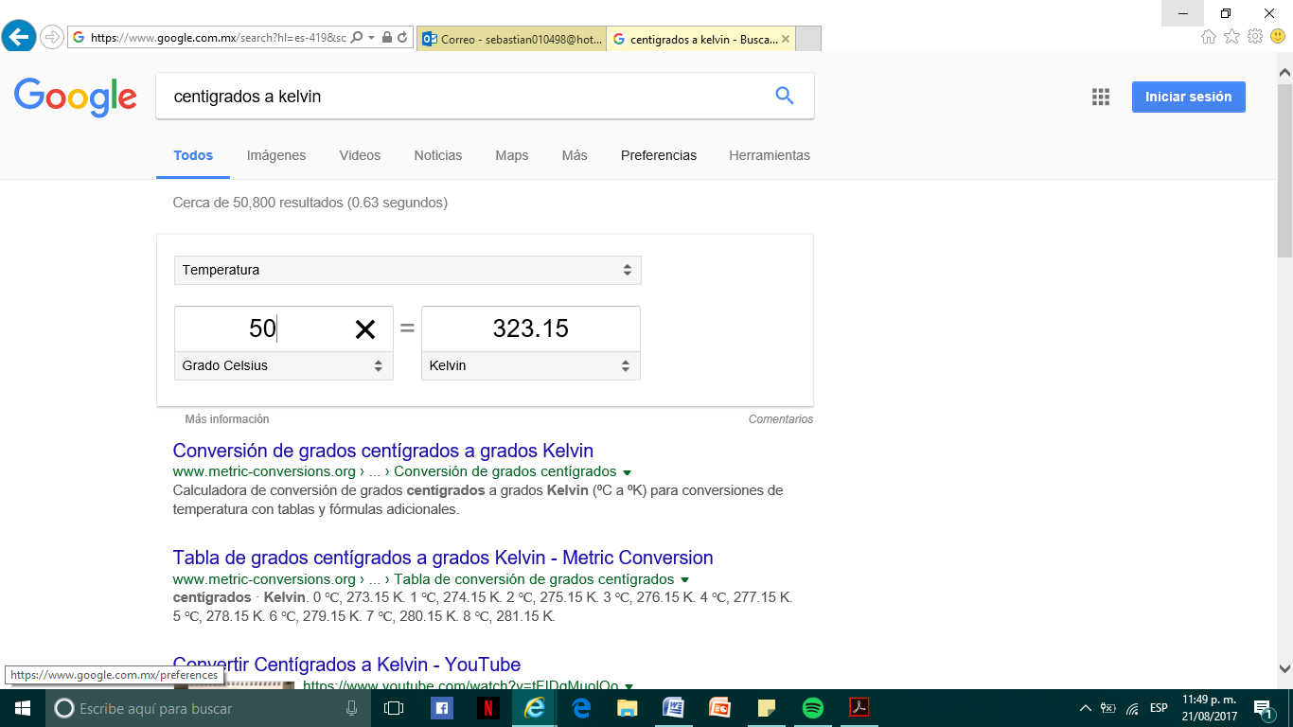

Graficas en 2D

- Buscamos la ecuación de una parábola para después meterla en el navegador y que nos apareciera la gráfica automáticamente.

Google academic

- Buscamos sobre el mismo buscador “google académico” que es una herramienta de google que ayuda a encontrar textos y libros de mayor confianza para tus tareas

Google imágenes

- Buscamos cualquier imagen o arrastramos una a la barra del buscador desde nuestro ordenador para hacer la búsqueda de imágenes relaconadas

CONCLUSIONES:

En la práctica pudimos conocer varios comandos y funciones que tiene google y otras plataformas para almacenar documentos, imágenes, archivos y también poder compartirlos con otras personas y puedan hacer uso de ellas, teniendo la libertad de poder modificar los documentos.

En el uso de los comandos de google para una mejor búsqueda, creo que son de mucha utilidad para hacer una búsqueda más acertada de lo que se desea, sin embargo un poco complicado de recordar los comandos, que hace que no se usen en el momento apropiado.

En conclusión, el uso de las herramientas que nos brinda Interne puede ser bastantemente bueno, en cuestión de hacer proyectos en conjunto sin tener que estar todos en el mismo lugar encimados todos unos con otros compartiendo sus ideas sin poder ponerse de acuerdo, para eso esta google docs. O hacer una encuesta con varias personas mandándoselas por correo utilizando google forms, respaldando nuestros archivos en “la nube” para no perderlos. Usando los comandos avanzados de búsqueda en google para una búsqueda más acertada. No todos los objetivos se cumplieron, puesto que no con todos los comandos de google encontramos la información que se requería y que el comando de búsqueda ofrecía.

